A ITEP Jr. - EMPRESA JUNIOR DAS ENGENHARIAS DO CENTRO DE TECNOLOGIA DA UFSM

Anna Cristina Friedrich - annacristina.itepjr@gmail.com
Departamento de Engenharia Química
Rua João Goulart, 551, Camobi. Apto.201
97105220-Santa Maria-Rio Grande do Sul
Camila Ottonelli Calgaro - camila.itepjr@gmail.com
Rua Vale Machado, 1599, Centro. Apto 203
97010530-Santa Maria-Rio Grande do Sul
Dirléia dos Santos Lima - dirleia.itepjr@gmail.com
Rua Professor Braga, 79, Centro. Apto 66
97015530-Santa Maria-Rio Grande do Sul
Laurien Spadoa - laurien.itepjr@gmail.com
Rua João Goulart, 551, Camobi. Apto.202
97105220-Santa Maria-Rio Grande do Sul
Luiz Valenga Jr. - luizvj.itepjr@gmail.com
Rua Osmar Rossi, 180, Camobi. Apto 102
97105280-Santa Maria-Rio Grande do Sul
Marlon Soliman - marlons.itepjr@gmail.com
Rua Floriano Peixoto, 1250, Centro. Apto 103
97015372-Santa Maria-Rio Grande do Sul
Uilian Marion Pappis - uilian.itepjr@gmail.com
Rua Tuiuti, 705, Centro. Apto 309
97015661-Santa Maria-Rio Grande do Sul
Prof. Nilza Zampieri - nilzazampieri@yahoo.com.br
Departamento de Engenharia Elétrica
Rua João Goulart, 551, Camobi. Apto.201
97105220-Santa Maria-Rio Grande do Sul

Resumo: Neste trabalho é apresentado o papel da ITEP Jr. do Centro de Tecnologia da UFSM. Sua contribuição para o desenvolvimento de seus associados, tanto no âmbito profissional, capacitando-os e lhe proporcionando um diferencial para o mercado de trabalho, como no âmbito pessoal, melhorando sua comunicação e desenvoltura. A comprovação desta soma de benefícios proporcionada pela ITEP Jr. é o resultado de uma pesquisa realizada entre os associados da empresa, a qual comprova, principalmente, esse diferencial que é adquirido na empresa.

Palavra-chave: empresa júnior, mercado de trabalho, diferencial

INTRODUÇÃO

Neste trabalho é analisado o papel da ITEP Jr. do Centro de Tecnologia da UFSM.
Os benefícios que participar de uma organização como esta proporciona e o grande diferencial que seus associados terão quando entrarem no mercado de trabalho como engenheiros de fato, trabalhando em empresas seniores.

EMPRESA JUNIOR

A idéia de criar empresas gerenciadas por alunos universitários surgiu na França em 1967. A proposta era motivar um pouco as academias francesas, fazendo os alunos praticarem o que aprendiam nas aulas, além de facilitar o ingresso deles no mercado de trabalho. No Brasil, a primeira empresa júnior a funcionar foi a da Fundação Getúlio Vargas (FGV), de São Paulo, em 1990.
Hoje existem mais de seiscentas empresas juniores no Brasil, representadas pelo órgão nacional a Brasil Junior. No domínio estadual existem as federações e em alguns casos a nível municipal também existem alguns órgãos regulamentadores, no caso de Santa Maria, o NEJSM, Núcleo de Empresas Juniores de Santa Maria, que atua com o propósito de aproximar as empresas juniores presentes na cidade e dar-lhes o auxilio necessário.
Pelo estatuto que as rege, as empresas juniores são associações civis sem fins lucrativos. É importante notar que as empresas formadas nas universidades dão aos estudantes a prática daquilo que aprenderam na sala de aula. Pois, além das discussões em aula, os empresários juniores aprendem a lidar com situações que são comuns na carreira de qualquer profissional de sucesso. Os estudantes universitários encontram nas empresas juniores um passaporte mais seguro para o mercado ou, pelo menos, uma maneira de sair da Universidade com a experiência cobrada nos classificados de emprego.
Uma das grandes contribuições que as empresa juniores proporcionam às Universidades reside no fato de que em sala de aula não existe ainda uma atuação do estudante como empresário. Os professores atuam como supervisores técnicos dos projetos aceitos. Embora sejam formadas por estudantes as empresas juniores, costumam reproduzir a estrutura das organizações tradicionais. Há sempre um presidente e os diretores. O grande diferencial é que os alunos embora se responsabilizem por uma área da empresa, terminam envolvendo-se em outros setores, do planejamento ao marketing, da conquista dos clientes ao projeto final. Além do ganho de habilidades interpessoais para enfrentar com segurança um encontro de negócios.

Os benefícios da Empresa Junior

A Empresa Junior tem o potencial de oferecer vários benefícios para as pessoas e para as organizações que se relacionam com ela. O primeiro exemplo são os estudantes, que têm a oportunidade de colocar em prática o conhecimento teórico adquirido na universidade, implementando na execução dos projetos, trazendo-lhes um pensamento empresarial. Para os professores, a oportunidade de trabalhar mais próximo dos alunos em atividades práticas e ter seu nome reconhecido entre os estudantes e as empresas que se relacionam com a empresa Junior. Já no âmbito das empresas e organizações clientes, a empresa junior em geral possui um bom custo-benefício em relação a empresas seniores, uma vez que o objetivo não é atingir lucro, mas sim crescer o conhecimento prático dos seus membros

A ITEP Jr.

A ITEP Jr. foi criada em julho de 2008 por cinco estudantes de Engenharia Química com o auxílio de um professor orientador. Em setembro desse mesmo ano foi realizado o primeiro processo seletivo da empresa, onde foram admitidos 22 alunos, totalizando 27 associados em sua primeira formação.
Desde seu início a empresa trabalha junto a pequenas e médias empresas da região realizando projetos que buscam o melhoramento dessas. Através dessas atividades a ITEP Jr. promove um aprendizado prático para a formação de futuros profissionais. Além disso, promove eventos para o público acadêmico, com temática ligada ao propósito da empresa; empreendedorismo, inovação e sustentabilidade.
A estrutura interna da empresa é dividida atualmente em Presidência e 5 áreas funcionais e um total de 33 associados de diferentes cursos de graduação da área da tecnologia, principalmente Engenharia. Essas áreas funcionais são:

Departamento Administrativo-Financeiro

Departamento de Marketing

Departamento de Projetos

Departamento de Gestão de Pessoas

Departamento de Relações Externas

Uma preocupação, desde o início da empresa, é com a qualidade dos seus serviços, por esse motivo foi implementado o SAQC - sistema de avaliação da qualidade das consultorias. Está em funcionamento desde início da terceira gestão, março de 2010. Ele é baseado no PGQP, o objetivo da ferramenta é criar um método de avaliação e monitoração da qualidade das consultorias desenvolvidas e isso completa a forma de gestão de qualidade da empresa.
Por último, para ter uma forma de medir a qualidade do trabalho dos associados, é realizada uma avaliação de desempenho entre os associados visando garantir o desempenho esperado dos alunos. Essa avaliação inclui um sistema de monitoramento do cumprimento das tarefas semanais, presença em cursos e todos os tipos de reuniões.
Anualmente a empresa realiza o seu Planejamento Estratégico, sempre no início de cada gestão, para definir as metas, estratégias e ações que serão executadas durante o ano. Na Figura 01 é apresentada a missão, visão e valores da ITEP Jr.

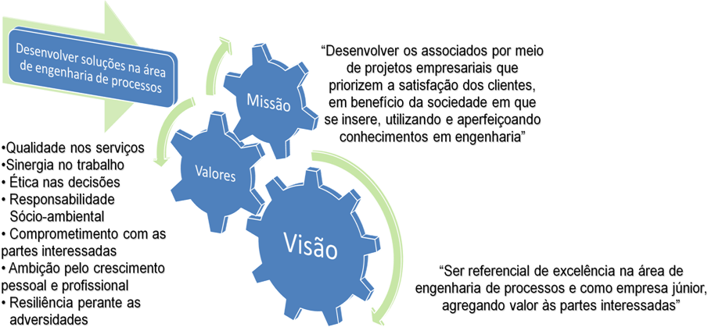

Figura 01 – Missão, visão e valores da empresa ITEP Jr.

Pesquisa de satisfação dos associados da ITEP Jr.

Em junho de 2010 foi realizada uma pesquisa com questões objetivos para medir o grau de satisfação dos alunos associados da empresa junior ITEP Jr.
No total foram 79% de 33 associados da empresa que responderam ao questionário. Destes, 81% consideram que sua participação na ITEP Jr. contribui para um bom rendimento acadêmico. 88% acreditam que a ITEP Jr. poderá ajudar-lhes profissionalmente, como na entrada no mercado de trabalho, na busca pelo primeiro emprego e também quando estiverem atuantes no mercado, aplicando o conhecimento adquirido durante sua participação na empresa. 85% vêem os relacionamentos formados entre os associados da ITEP Jr. como sendo proveitosos academicamente e profissionalmente. 73% consideram que os associados da empresa apresentam um grande desenvolvimento profissional e são capazes de debater assuntos profissionais em sala de aula. 88% consideram-se ter um espírito empreendedor. As três competências mais citadas que foram consideradas as principais para se desenvolver na empresa foram 24% comunicação efetiva, 23% liderança e 18% desenvoltura em qualquer situação.
Os resultados demonstram que os próprios associados visualizam o grande desenvolvimento e o diferencial que a sua participação na ITEP Jr. pode proporcionar.

Conclusão

A ITEP Jr. como qualquer empresa Junior oportuniza aos seus associados complementar a formação acadêmica por meio de experiências práticas, amplia a relação aluno-professor e contribui no desenvolvimento de profissionais empreendedores focados no desenvolvimento sustentável. Da mesma forma, as empresas ganham com o auxílio de profissionais/alunos dispostos e preparados para ajudá-las.

Agradecimentos

A todos os associados da ITEP Jr., cujos esforços me fizeram refletir sobre a importância desta contribuição. Também a todos os professores parceiros da empresa, sem eles não seriamos o que somos hoje.
Um agradecimento especial a nossa professora orientadora, Profª. Nilza Zampieri, que sempre demonstra uma atenção e disposição ímpar para nos auxiliar.

Referências Bibliográficas

- PMBOK. A Guide to the Project Management Body of Knowledge. Project Management Institute, Inc. 2004.
- PGQP. Programa Gaúcho de Qualidade e Produtividade. 2009.
- Drucker, Peter F. Prática da Administração de Empresas. Cengage Learning. 2003

The ITEP Jr. - JUNIOR COMPANY OF ENGINEERING TECHNOLOGY CENTER UFSM

Abstract: This paper presents the role of ITEP Jr. Technology Center UFSM. His contribution to the development of their associates, both in the professional, empowering them and providing you with a differential for the labor market, as in personnel, improving their communication and ease in any situation. The proof of this sum of benefits provided by ITEP Jr. is the result of a survey conducted among business associates, which shows mainly the gap that is acquired in the company.

Keyword: business junior, ITEP Jr., labor market, differential

